Mysql 版本：5.5
可视化界面：MySQL-Front 5.1
- 将需要导入的excel表单元格格式转换为文本
- 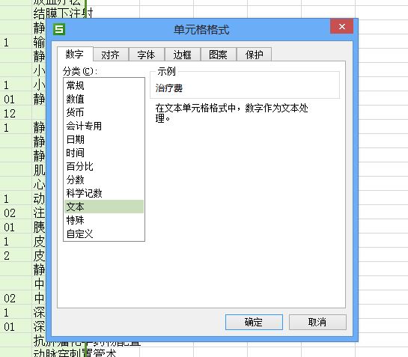
- 在数据库中建立一张表，字段与需要导入的excel表字段相同（必须一致，如果导入的exe出来表没有主键将删除建表时候的主键id）
- 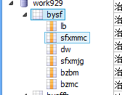
- 选中数据库中导入的表格，这里表的名字为bysf，那么选中bysf右击出菜单，选择打开
- 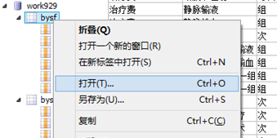
- 选择文件类型为xls，当然不选也可以，这里只是为了赛选文件
- 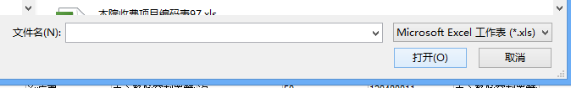
- 选中你需要导入的表，然后单击开就会得到下面的界面
- 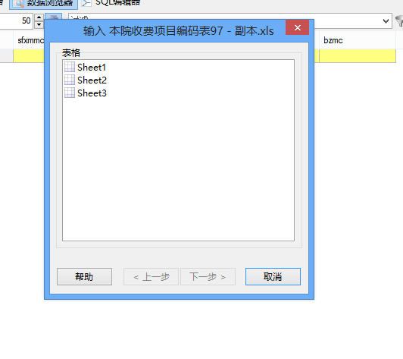
- 这里选择你需要导入的excel的那个表
- 选中一个就单击下一步
- 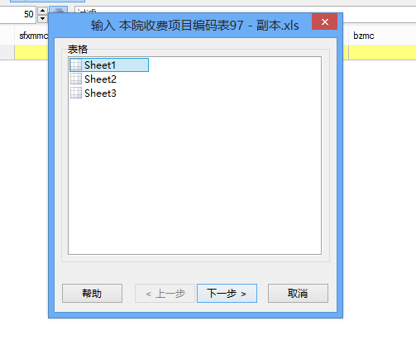
- 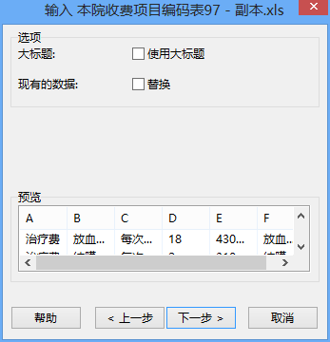
- 上面的根据需要可以选替换和使用大标题，一般就下一步
- 下面就是对应字段列了
- 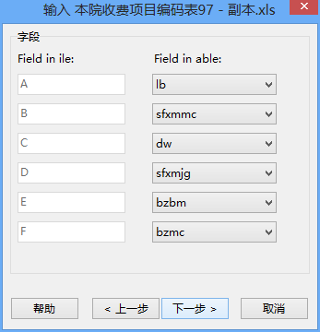
- 对应好了就下一步
- 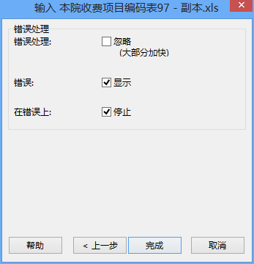
- 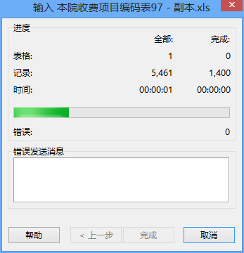
- 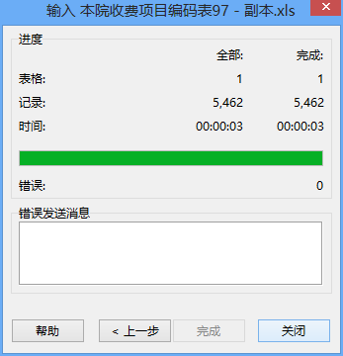
- 此时excel表中数据已经导入到数据库中的表
- 导出为excel表
- 导出比较简单，直接右击需要导出的表选择保存
- 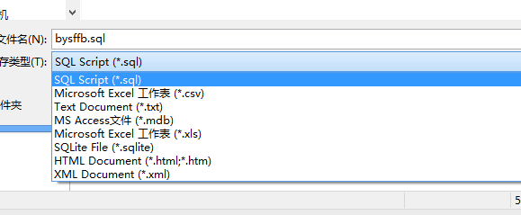
- 然后选择xls格式就ok

